МХК 11 класс
Задание 1
Вопрос:
Укажите автора художественного произведения, представленного в задании.
Изображение:
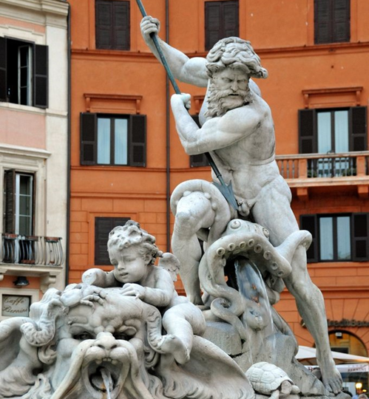

Выберите один из 3 вариантов ответа:
1) Антонио делла Бита
2) Франческо Борромини
3) Лоренцо Бернини

Задание 2
Вопрос:
На территории какого современного государства находится площадь, представленная в задании?
Изображение:
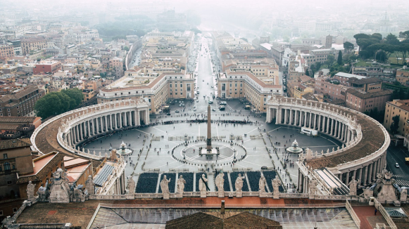

Выберите один из 4 вариантов ответа:
1) Франция
2) Ватикан
3) Испания
4) Италия

Задание 3
Вопрос:
Какие стили объединил стиль растреллиевское барокко?

Выберите несколько из 5 вариантов ответа:
1) Классицизм
2) Барокко
3) Модерн
4) Рококо
5) Готика

Задание 4
Вопрос:
Фрагмент какого здания изображён на рисунке?
Изображение:
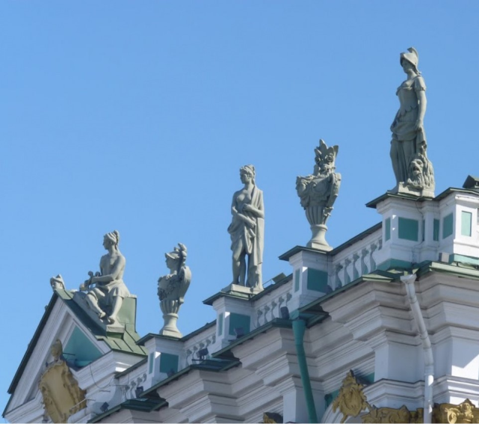

Выберите один из 4 вариантов ответа:
1) Смольный собор
2) Адмиралтейство
3) Екатерининский дворец
4) Зимний дворец

Задание 5
Вопрос:
Как называется потолок или его часть, украшенная живописью, мозаикой или лепкой?
Изображение:
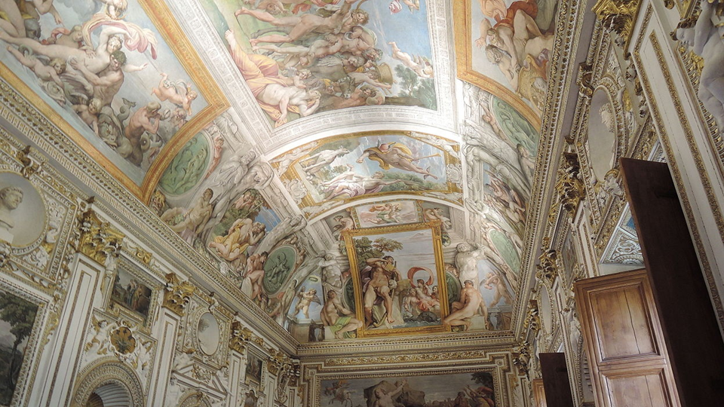

Запишите ответ:

Задание 6
Вопрос:
Именем какого бога назван изображённый на картинке фонтан?
Изображение:
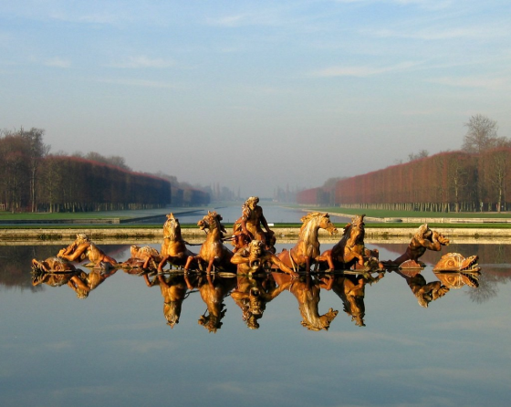

Задание 7
Вопрос:
Укажите истинность либо ложность суждений.

Укажите истинность или ложность вариантов ответа:
__ Крупнейшим мастером собственно рококо стал придворный художник Людовика XV Франсуа Буше
__ Рокайль состоял из раковин, цветов, ленточных переплетений, сеток, рогов изобилия, предметов охоты и музыкальных инструментов
__ Наибольшего расцвета рококо достиг в архитектуре Франции
__ В «чистом виде» музыкальный стиль рококо проявил себя в творчестве Бетховена.
Задание 8
Вопрос:
Как называется французский парк, который находится в Париже между Лувром и площадью Согласия?
Изображение:
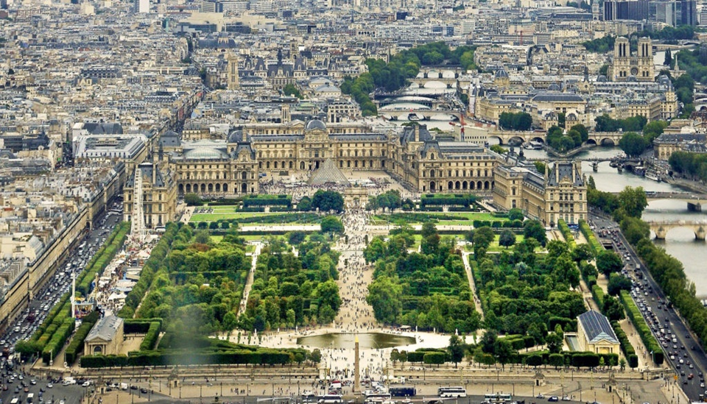

Составьте слово из букв:
ЮЛИЬТРИ -> __________________________________________

Задание 9
Вопрос:
Как называется и где находится представленное в задании сооружение?
Изображение:
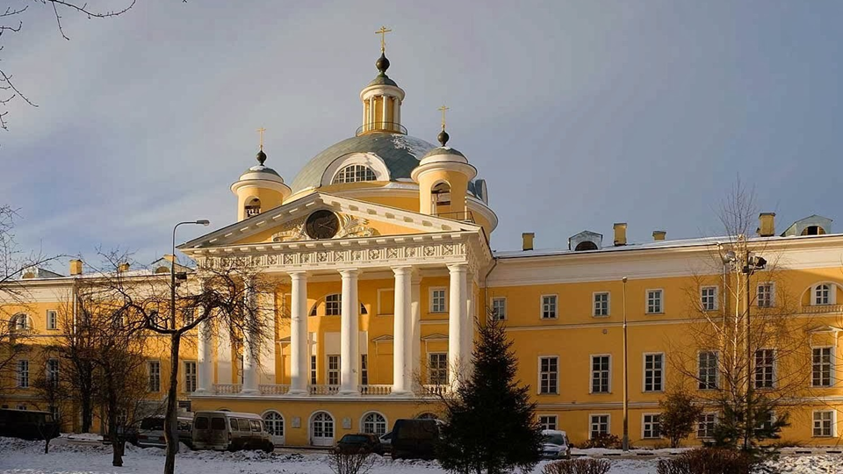
Выберите несколько из 7 вариантов ответа:
1) Адмиралтейство
2) Церковь Сент-Мадлен
3) Санкт-Петербург
4) Голицынская больница
5) Париж
6) Москва
7) Академия наук
Задание 10
Вопрос:
Над аркой какого здания размещена скульптурная композиция "Благочестие и Правосудие"?
Изображение:
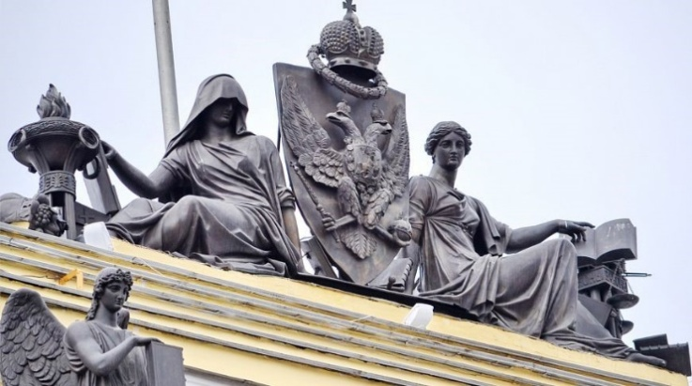

Выберите один из 4 вариантов ответа:
1) Михайловского дворца
2) Павильона Михайловского дворца
3) Здания Главного штаба
4) Здания Сената и Синода

Задание 11
Вопрос:
Укажите истинность или ложность утверждений об архитектуре Карла Росси.

Укажите истинность или ложность вариантов ответа:
__ Росси ввёл элементы древнерусской военной символики
__ Фасады зданий стали частью окружающего пространства
__ Любая градостроительная задача решалась в динамике
__ Росси строил здания самостоятельные от окружающего ландшафта

Задание 12
Вопрос:
На территории какого современного государства находятся разрушенные Везувием Помпеи и Геркуланум?

Выберите один из 4 вариантов ответа:
1) Франция
2) Италия
3) Испания
4) Ватикан

Задание 13
Вопрос:
Укажите автора картины, представленной в задании.
Изображение:
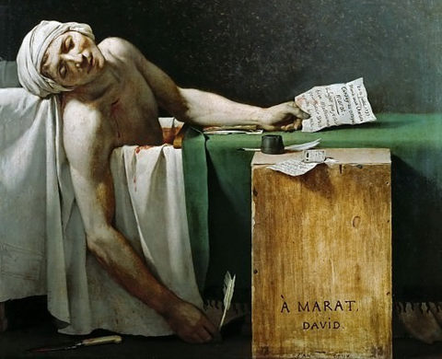
Выберите один из 4 вариантов ответа:
1) Антон Рафаэль Менгс
2) Жозеф-Мари Вьен
3) А. Кауфман
4) Жак Луи Давид

Задание 14
Вопрос:
Напишите фамилию друга Александра Иванова, которого он изобразил на своей картине в красном плаще.
Изображение:
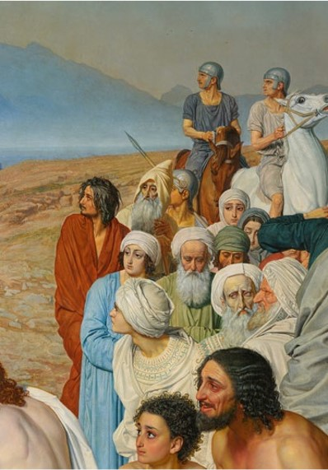
Запишите ответ:

Задание 15
Вопрос:
Какие из перечисленных персонажей встречаются в опере "Руслан и Людмила"?

Выберите несколько из 5 вариантов ответа:
1) Говорящая голова
2) Волшебница
3) Черномор
4) Баба Яга
5) Эвридика

Задание 16
Вопрос:
Укажите автора картины, представленной в задании.
Изображение:
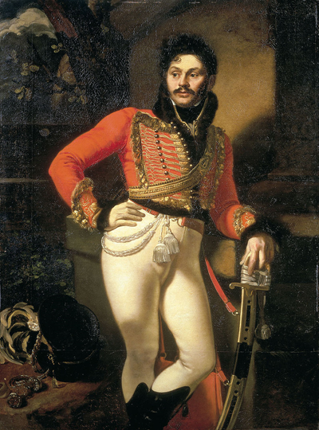

Выберите один из 4 вариантов ответа:
1) Джон Эверетт Миллес
2) Франсиско Гойя
3) Орест Кипренский
4) Данте Габриэль Россетти

Задание 17
Вопрос:
Что привело к событию, изображённому на картине "Боярыня Морозова"?
Изображение:
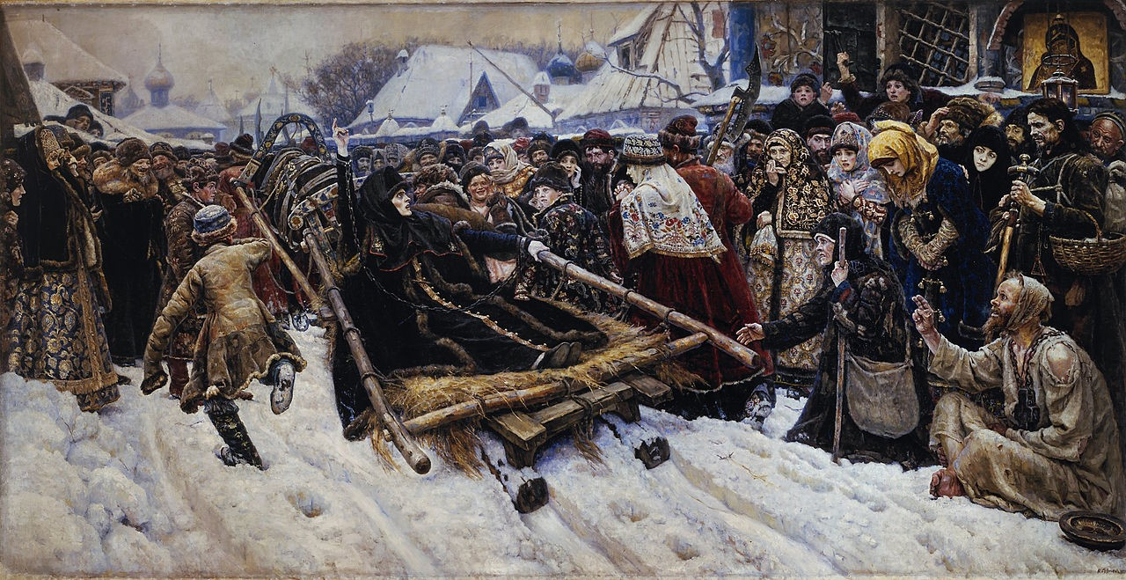

Выберите один из 4 вариантов ответа:
1) Смута
2) Воцарение Михаила Романова
3) Петровские реформы
4) Реформы патриарха Никона

Задание 18
Вопрос:
Какие из перечисленных картин написаны Ренуаром?

Выберите несколько из 4 вариантов ответа:
1) "Завтрак гребцов"
2) "Сорок"
3) "Тополя на Эпте"
4) "Бал в Мулен де ла Галетт"

Задание 19
Вопрос:
Верно ли утверждение, что на самой дорогой картине Моне изображены подсолнухи?

Выберите один из 2 вариантов ответа:
1) да
2) нет

Задание 20
Вопрос:
Он призывал к соединению живых впечатлений от реальности с идеями о цвете и ритме.
Изображение:
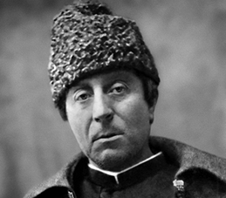
Выберите один из 4 вариантов ответа:
1) Поль Гоген
2) Жорж-Пьер Сёра
3) Винсент Ван Гог
4) Поль Сезанн
Задание 21
Вопрос:
В каком городе находится здание, изображённое на рисунке?
Изображение:
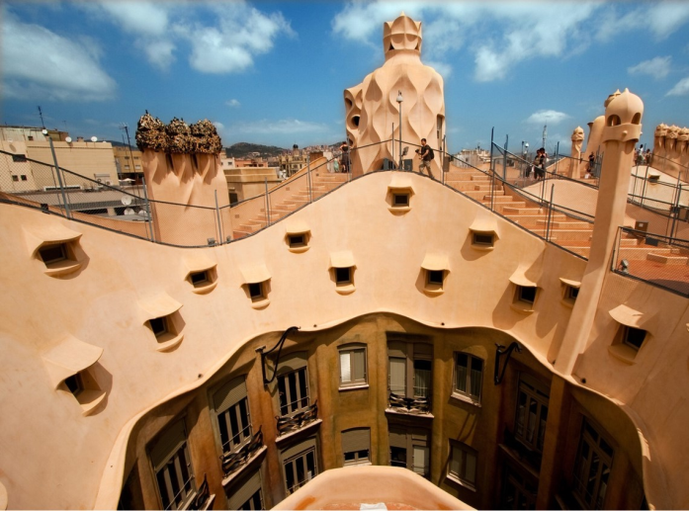

Составьте слово из букв:
АЕЛРНБОСА -> __________________________________________

Задание 22
Вопрос:
Когда возник стиль модерн?

Выберите один из 4 вариантов ответа:
1) XXI век
2) XIX век
3) XX век
4) XVIII век

Задание 23
Вопрос:
Какое название носит данная картина?
Изображение:
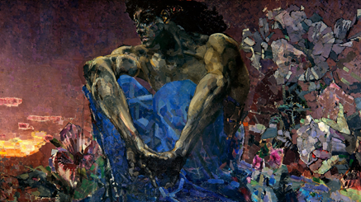
Выберите один из 5 вариантов ответа:
1) Демон думающий
2) Демон размышляющий
3) Демон Врубеля
4) Демон сидящий
5) Демон

Задание 24
Вопрос:
Отметьте фамилию человека, ставшего автором проекта, указанной башни.
Изображение:
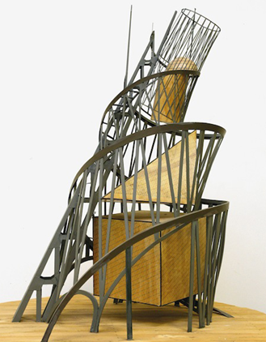
Выберите один из 4 вариантов ответа:
1) Татлин
2) Иванов
3) Сталин
4) Лавочкин

Задание 25
Вопрос:
Кто из перечисленных людей основал МХТ?

Выберите несколько из 5 вариантов ответа:
1) Константин Станиславский
2) Антон Чехов
3) Бертольд Брехт
4) Юрий Любимов
5) Владимир Немирович-Данченко

Ответы
- 1
- 2
- 1,2,4
- 4
- Плафон
- Аполлон
- Да; Да; Нет; Нет
- ТЮИЛЬРИ
- 4,6
- 4
- Да; Да; Да; Нет;
- 2
- 4
- Гоголь
- 1,2,3
- 3
- 4
- 1,4
- 2
- 1
- Барселона
- 2
- 4
- 1
- 1,5

